Отчет о проведении «Недели английского языка» Кибиревой И.Р.
В 2021-2022 учебном году с в нашей школе проходила неделя английского языка под девизом “Enjoy learning English”. Целью, которой было повысить мотивацию школьников к изучению английского языка нестандартными способами.
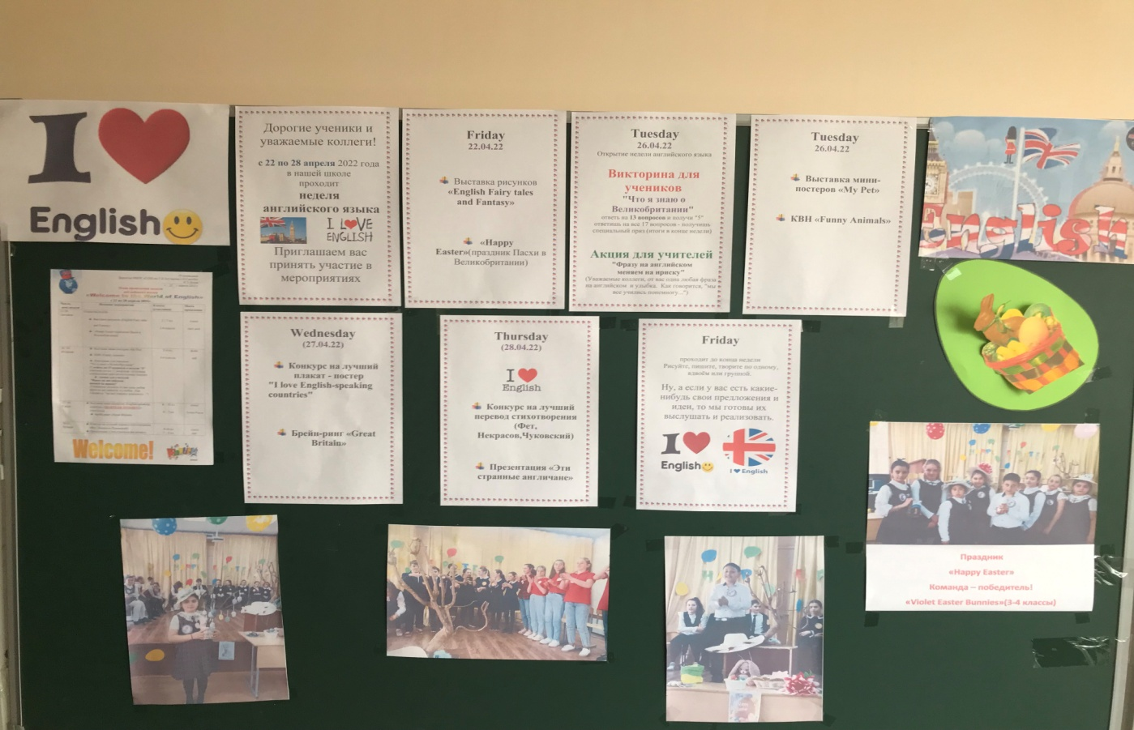
Учителем английского языка Кибиревой И.Р. были организованы различные мероприятия: конкурс стенгазет в рамках тематики недели английского языка, внеклассное мероприятие праздник “Happy Easter, Брейн-ринг для учащихся 3-4 классов «Funny animals»:
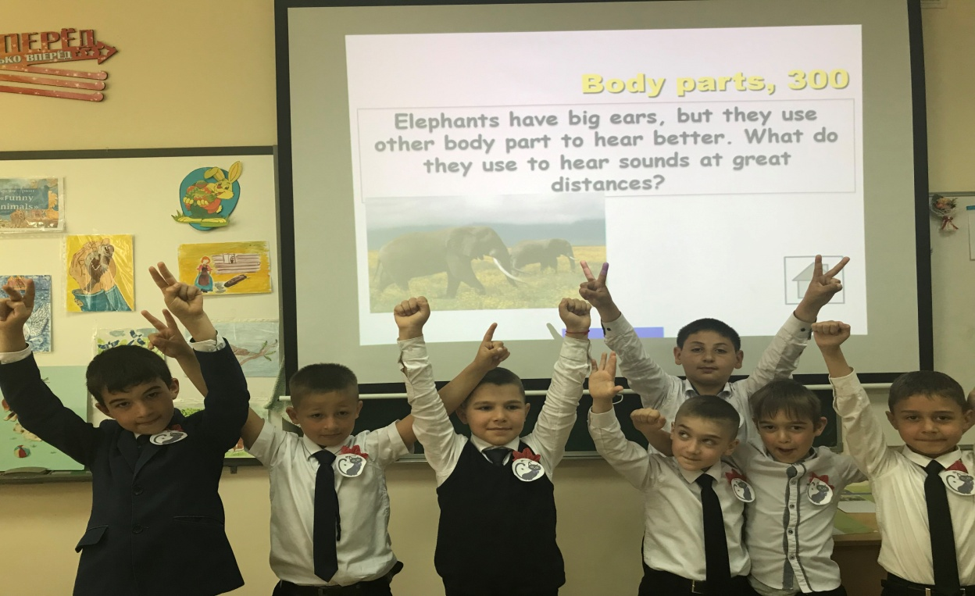

А для учащихся 7-8 классов -« Great Britain».
С целью мотивации у младших школьников также были подготовлены работы к тематическим выставкам рисунков «My Pet» и «English Fairy Tales».

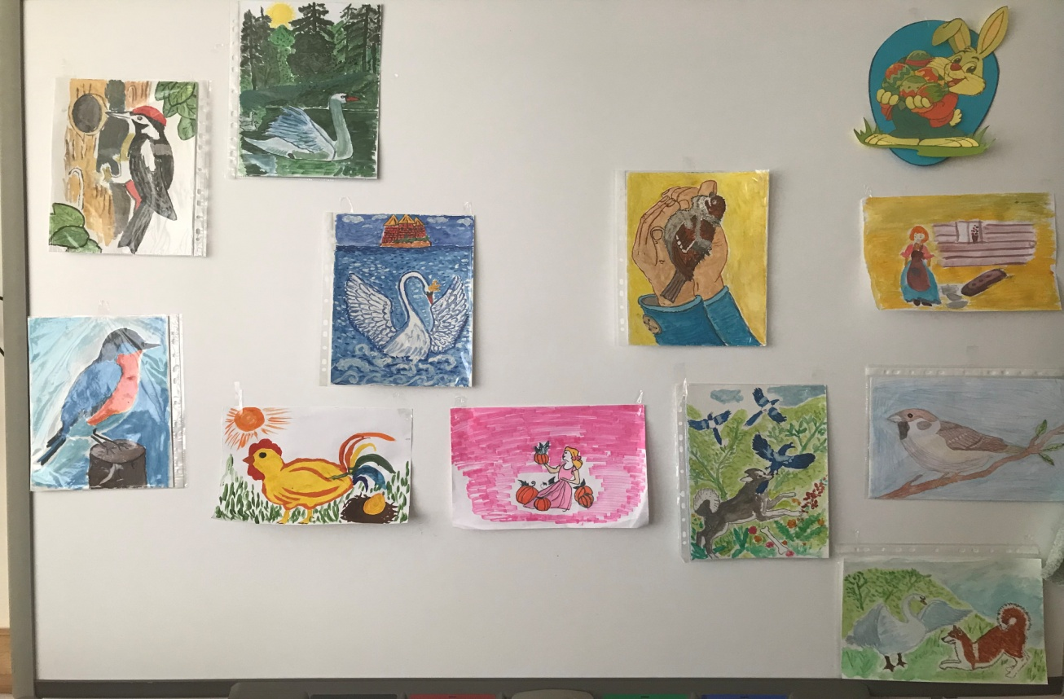
Среди старшеклассников был проведен конкурс художественных переводов стихов русских поэтов на английский язык(в прозе).Приняли участие ученики 9 и 10 классов.
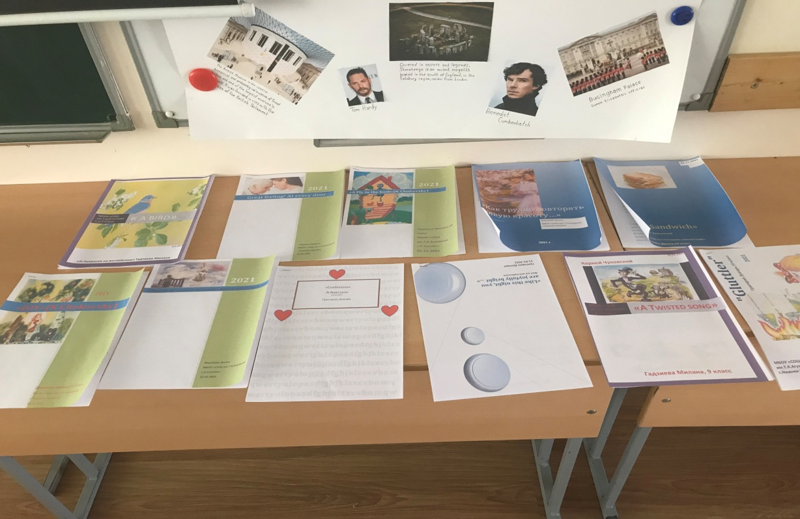
Сбор информации о странах изучаемого языка и оформление тематических плакатов также подготовили ученики 9 и 10 классов.
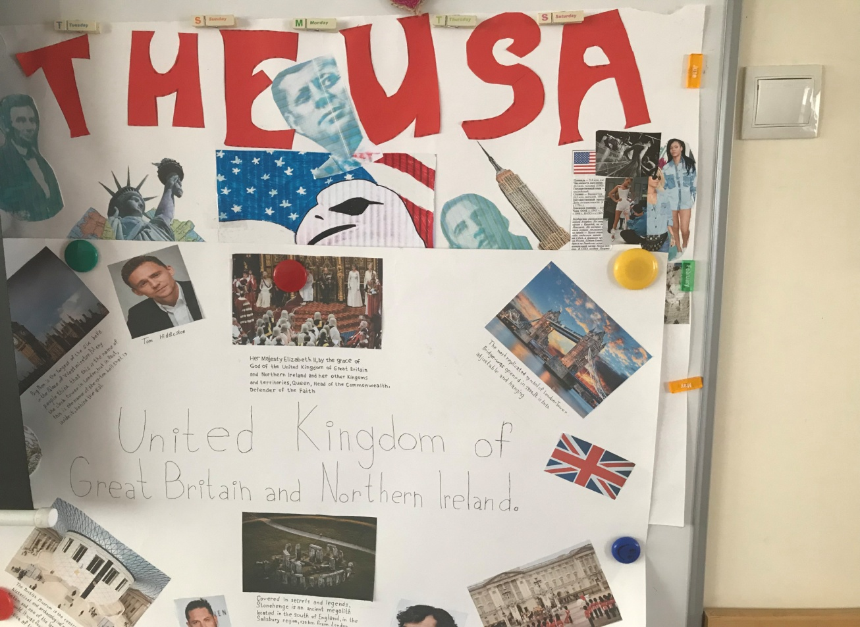

План проведения недели
английского языка

с 22 по 28 апреля 2022г.
Число,  день недели | Название мероприятия | Классы  (участники) | Место проведения
22.04.  Пятница | Открытие недели.  - Выставка рисунков «English Fairy tales  and Fantasy»  - «Happy Easter»(праздник Пасхи в Великобритании) | 2 – 7 кл.  3-6 классы | стенд  (акт.зал)
26. 04.  Вторник | - Выставка мини-постеров «My Pet»  - КВН «Funny Animals»  - Викторина для учеников  "Что я знаю о Великобритании"  !!! ответь на 13 вопросов и получи "5"  ответишь на все 17 вопросов - получишь специальный приз (итоги в конце недели)  - Акция для учителей  "Фразу на английском  меняем на ириску"  (Уважаемые коллеги, от вас одна любая фраза на английском и улыбка. Как говорится, "мы все учились понемногу...") | 2-4 кл.  3-4 классы | стенд  каб
27. 04.  Среда | - Выставка мини-проектов «English-speaking countries» (SIGHTS OF INTEREST) -стенгазеты  - Брейн-ринг «Great Britain» | 9 – 10 кл.  7 – 8 кл. | стенд  Точка Роста
28.02.  Четверг | - Конкурс на лучший перевод стихотворения (Фет, Некрасов,Чуковский)  - Презентация «Эти странные англичане» | 9-10 кл.  5 – 6 кл. | стенд  каб.

«Пасха в Великобритании и России»

РЕКВИЗИТ
1. Шляпы
2. костюм зайца
3. корзины
4. маленькие яйца 45 (для конкурса )
5. пасхальное дерево
6. картинки пасхальные символы
7. ложки для бега с яйцами 2 шт
8.поделки(«Пасхальный кролик»)
МУЗЫКА
1. для показа шляп
2. длятанца «Happy Easter»
3. песня «Hot Cross Buns»
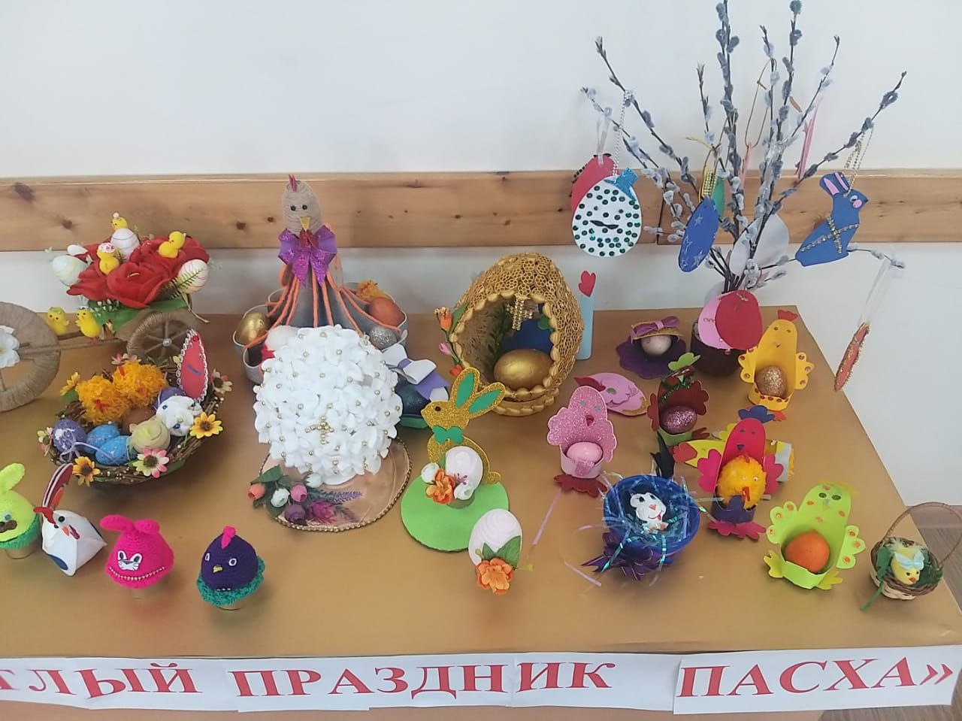
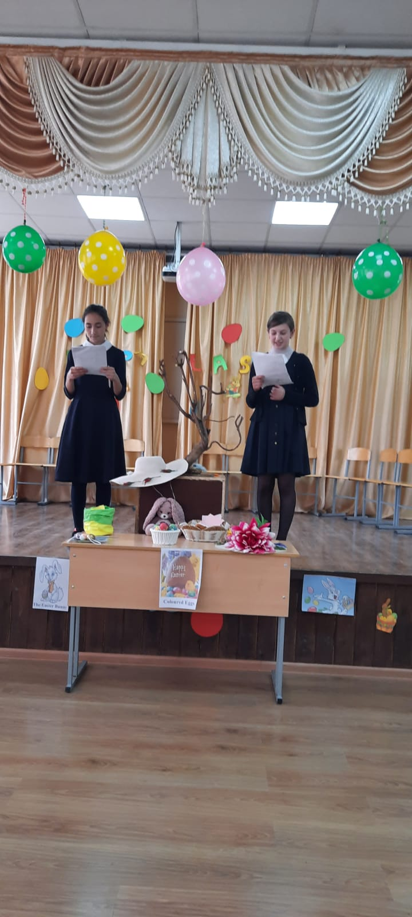

1 ведущ
Пасха – один из главных и любимых праздников христиан: победа жизни над смертью, света над тьмой .Изначально Пасха была праздником оживления природы после зимы. Сейчас это не только праздник весны, но и праздник в честь воскресения Иисуса Христа.
Начнем мы со стихотворений о Пасхе:

Bunnies are brown
Bunnies are white
Bunnies are always
An Easter delight.

Bunnies are funny
Large and small.
But I like chocolate bunnies
Most of all.
***

Easter Eggs
Easter eggs, Easter eggs
They are orange and blue.
There are a lot of eggs –
All for me and you.
***
Hop, Hop, Hop
Hop, hop, hop,
Hop, my bunny, hop,
Hop with me my little bunny
You look sweet and very funny
***
Chocolate Rabbit
I got a chocolate rabbit
As an Easter treat,
A big chocolate rabbit,
Good enough to eat.
I ate his ears on Sunday,
I ate him all on Monday.
***

2 ведущ
Давайте посмотрим, как же готовятся люди к Пасхе в Великобритании. Англичане - тоже христиане. Пасху они отмечают тоже весной мы.
Чаще всего на неделю раньше чем в России. Но в этом году Пасха
В Великобритании и в России совпадает.
1 ведущ
Пасха - окончание традиционного для христианского календаря Великого поста. А значит время для веселья и праздника!
Целую неделю англичане готовятся к Пасхе. В один из дней на этой неделе принято подавать милостыню .В Великобритании в этот день королева ЕлизаветаII принимает участие в церемонии RoyalMaundy (“Раздача королевской милостыни”.
2 вед
В ходе этой церемонии королева выдает заслуженным пожилым гражданам, так называемые MaundyMoney (“Деньги Монди”) (одному мужчине и одной женщине на каждый год жизни монарха). Этих людей обычно выбирают за заслуги перед их церковным приходом (общиной).
1 вед
В день Пасхи на рассвете в церквях идут религиозные службы .Пасхальные корзины (Easterbaskets), полные яиц, хлеба и другой еды, берут с собой на пасхальную службу, чтобы освятить в церкви. Британская традиция Пасхальных корзин также относится к древним временам, когда люди предлагали яйца в гнездах из травы Богине весны Eostre.
2 вед
В Великобритании, как и в России, принято раскрашивать яйца и дарить их родственникам и друзьям. Пасхальное яйцо – символ новой жизни .Оно символизирует изобилие. В древности пасхальные яйца были ярко окрашены, символизируя приход весны. Красный цвет - цвет крови Иисуса, а зелёный - святости. В Великобритании распространена традиция, дарить друзьям и родственникам шоколадные яйца, внутри которых спрятаны сладости, а также различные сувениры в виде пасхальных яиц .
1 вед
А воскресным утром к чаю подают крестовые булочки hotcrossbuns. Это - сладкие булочки с изюмом, помеченные крестом с помощью сахарной глазури. Традиционный способ быстро разговеться – это съесть немного пасхального торта (simnelсаке).
2 вед
А знаете ли вы, ребята, что в Англии издавна на Пасху принято надевать новую одежду, что символизирует конец сезона плохой погоды и наступление весны. А еще там проводится пасхальный парад, на котором женщины красуются в шляпках ручной работы, украшенных весенними цветами, ленточками и прочими симпатичными мелочами.

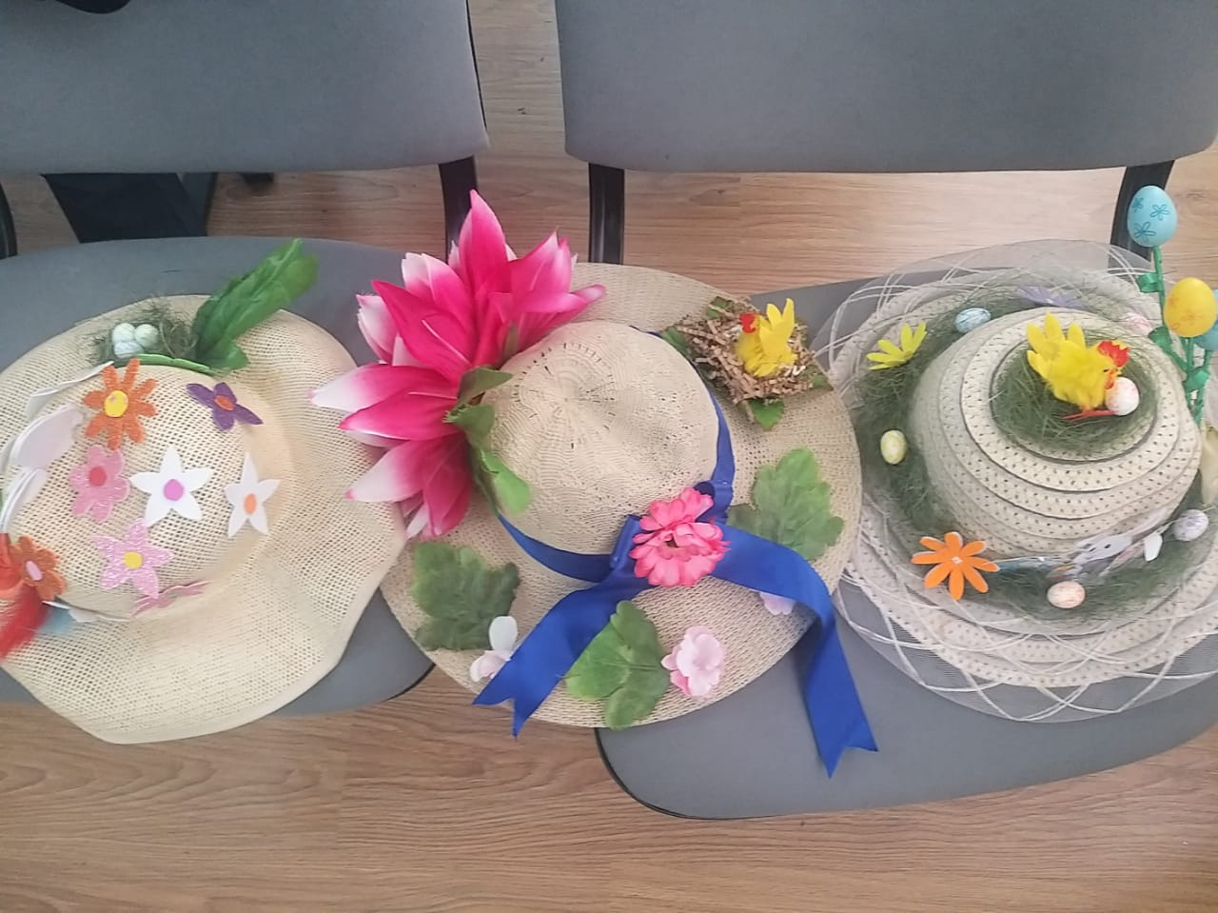

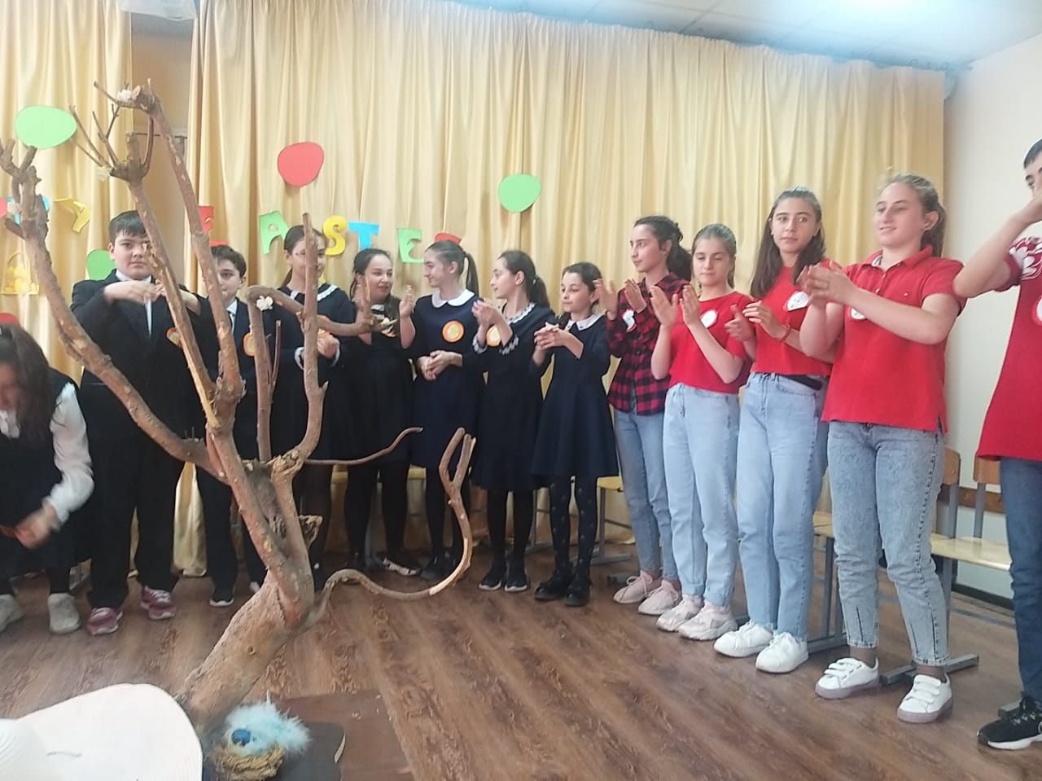
1 вед
И мы с вами тоже сейчас устроим такой парад. (Девочки надевают заранее украшенные шляпки и проходят под музыку по залу)

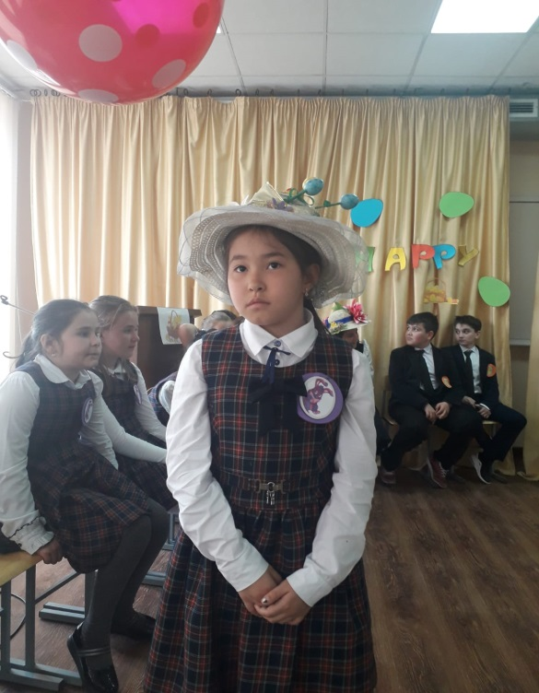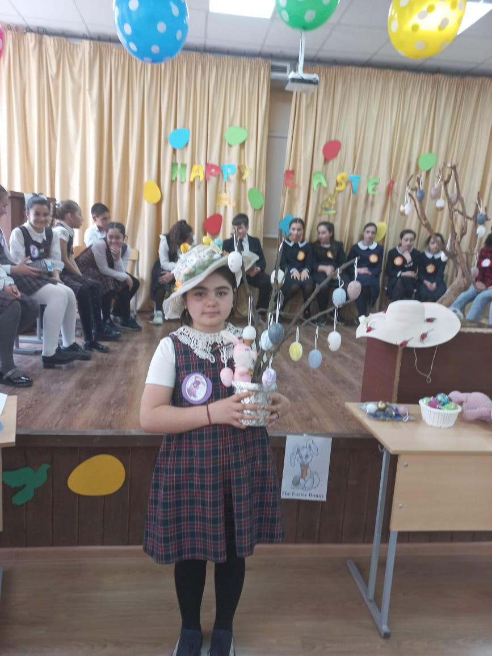
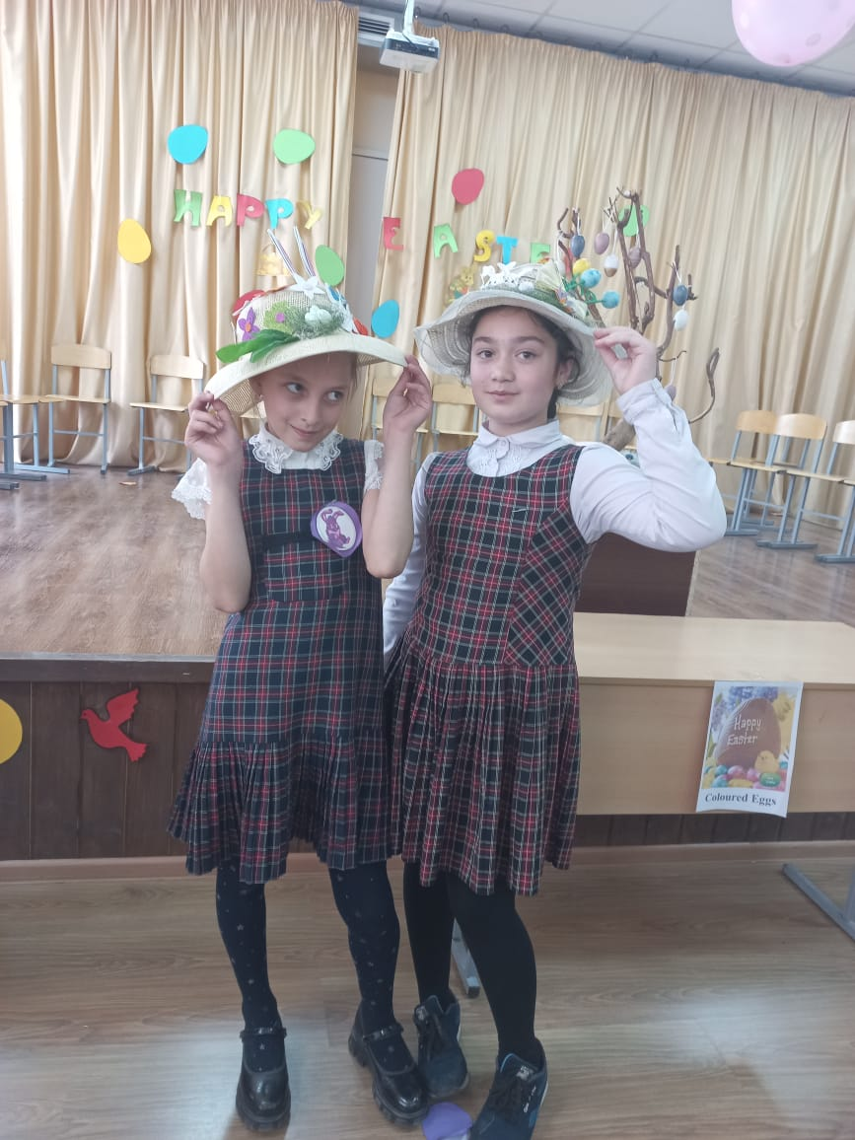

А теперь я предлагаю поиграть с этими шляпками в игру, которую очень любят английские дети.
Игра “Шапки” - “Hats” (реквизит – шапки по числу игроков) Let’splaythegame “Hats”
Выбираютведущегосчиталкой:
Out goes the rat,
out goes the cat,
out goes the lady
with a big blue hat.
Все игроки отворачиваются. Ведущий прячет яйцо под одной из шапок. Игроки по очереди пытаются отгадать, под какой шапкой яйцо. Ведущий приподнимает ту шапку, на которую указывает игрок; угадавший становится ведущим.

На Пасху в Великобритании дети ждут пасхального кролика - EasterBunny. Давайте споем о нем песенку,может он услышит ее и придет к нам.
Песня«Тhe Easter Bunny»
Children: Easter Bunny! Come here!

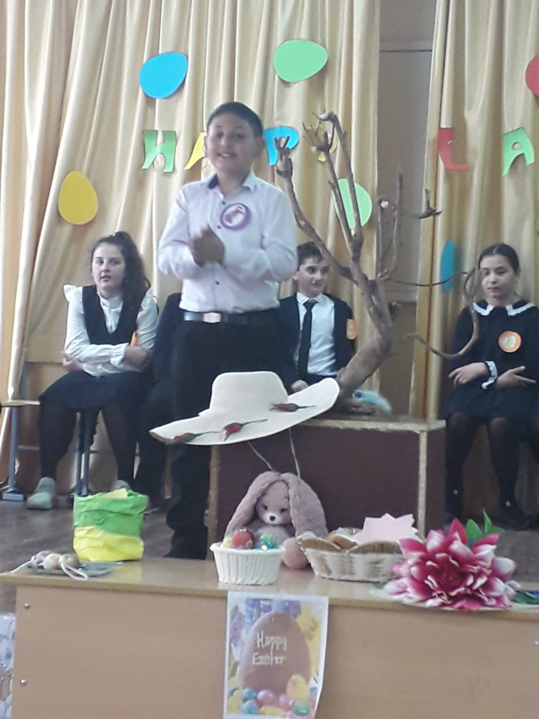

(Появляется ребенок в костюме кролика и разыгрывается сценка на английском языке)

Easter Bunny: Hello, my friends!
Children: Hello, Easter Bunny!
Easter Bunny: How are you?
Children: We are fine! Thank you! And how are you, Easter Bunny?
EasterBunny: I’m OK.
Teacher: Ребята, давайте послушаем, что может о себе рассказать английский кролик EasterBunny?
- Easter Bunny:
I have colored my eggs
with paints and brush
And I will hide them on Easter
In your house. Hush! Hush!

Teacher: Кролик – символ плодородия, а значит, процветания, которое ждёт христиан. Оказывается, пасхальный кролик символизирует изобилие и плодовитость. Одна из легенд о пасхальном кролике связана с именем англосакской богини Иостре, которая появлялась в сопровождении длинноухого любимца. Именно кролик прячет в укромных местечках пасхальные яйца, чтобы детвора потом искала их. Так появилась одна из любимых детских пасхальных игр „Охота за яйцами“ –
EasterEggHunt. Дети, проснувшись, тут же бросаются обыскивать весь дом. Так как яйца берутся не неизвестно откуда, то в итоге малыши обнаруживают “гнездо” пасхального кролика с множеством разноцветных яиц. Дети в Великобритании верят, что если они будут хорошо себя вести, Пасхальный кролик оставит для них шоколадные яйца.
EasterTeacher: Итак, кролик спрятал яйца здесь в зале, давайте их искать.Let’splaythegame “EasterEggHunt”.Поиграем в английскую игру „Охота за яйцами.»
Дети исполняют танец под английскую песенку

(Яйца разложены в разных местах зала до начала праздника, дети ищут их.. Затем дети садятся на стулья, держа в руках яйца. В ходе игры учитель называет цвет яйца, ребенок, у которого это яйцо, выходит, читается задание на другой стороне яйца, выполняется. Этот же ребёнок вешает яйцо на дерево.).
Teacher: Посмотрите, ребята, на найденных яйцах какие-то ленточки. Наверно, его можно куда-то повесить?! Конечно, можно. В Великобритании есть традиция наряжать пасхальные деревья. Вот и мы будем наряжать наше пасхальное дерево. (Показать дерево). Ребята, вы помните, яйца не простые, а с заданиями (Прочитать строчку из стихотворения о месяцах года)
******
In January falls the snow
In February cold winds blow
In March peep out the early flowers
And April comes with sunny flowers
In may the roses blooms so gay
In June the farmer movers his way
In July brightly shines the sun
In August harvest is begun
September turns the green leaves brown
October winds then shake them down
November days are bleak and drear
December comes and ends the year.

EasterBunny. Молодцы, ребята. Быстро вы находите спрятанные яйца.

EasterBunny: Англичане - большие любители всяческих соревнований и гонок. Я предлагаю вам посостязаться в “яичной гонке”
Проводится эстафета EggRace.
Участвуют две команды. Игроки по очереди бегут к финишу, держа в руке ложку с лежащим в ней яйцом. Если яйцо падает, игрок возвращается на старт. Побеждает команда, закончившая эстафету первой.
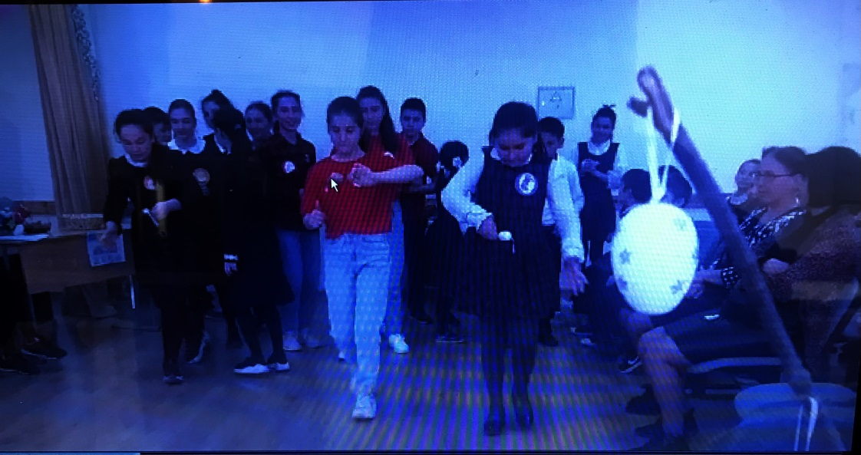

Bunny. Well done! We are brave! (Кролик называет победившую команду и хвалит всех участников игры за ловкость и сплочённость).
Teacher: Ребята, мы выполнили все задания и украсили наше пасхальное дерево.

Teacher: Ребята, посмотрите, что появилось, пока соревновались! Это – ваши призы! (Вносится корзина с шоколадными яйцами). Какой молодец EasterBunny (Кролик раздаёт детям яйца). Давайте скажем ему “спасибо” на английском языке. И попрощаемся с ним. Скажем друг другу “Счастливой пасхи!” HappyEaster! (Слайд последний). Конечно, пасхальные традиции сильно различаются в разных странах. Но главные слова, обращенные к человеку на Пасху – это любить ближнего и творить добро.
Песня «Hot Cross Buns»

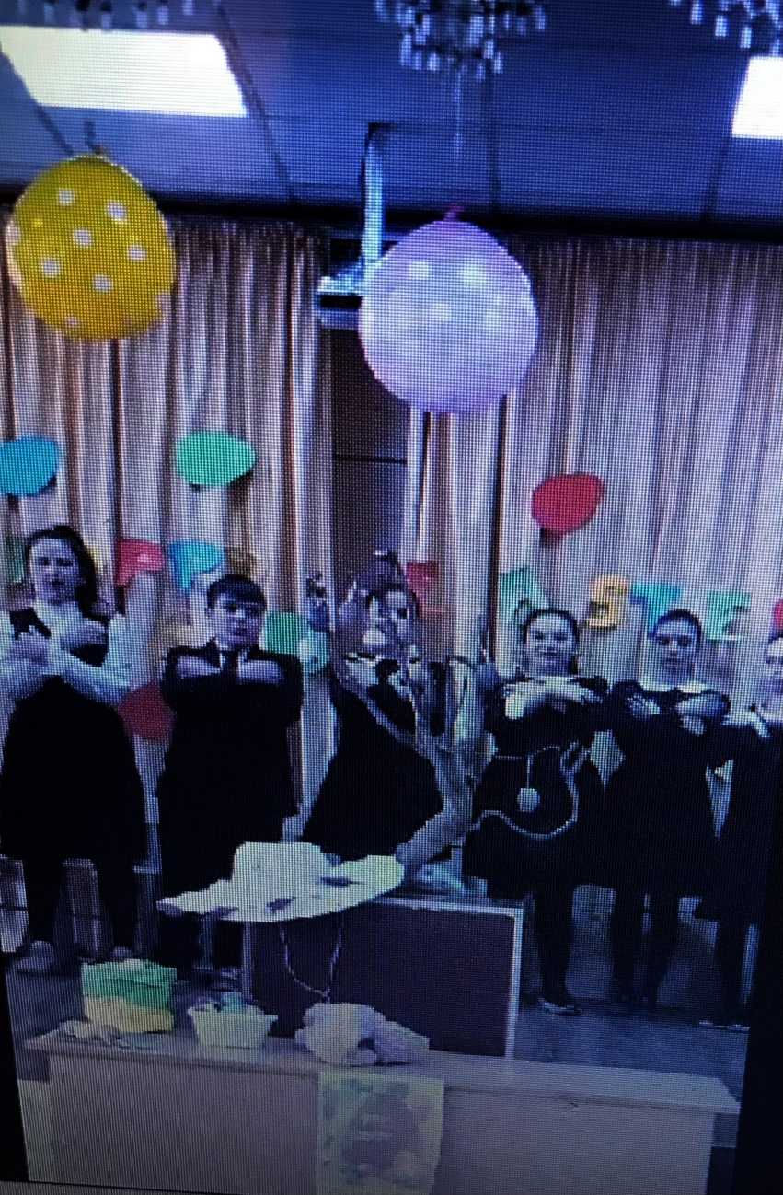

- Брейн-ринг «Great Britain» между обучающимися 7 и 8 классов.Мероприятие проводится в Центре «Точка роста».
- 
 